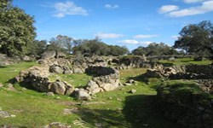 |  | solicitud de inscripción como socio / a  a.c. "las corralás"  torrequemada
Nombre y apellidos del solicitante:
Domicilio:
Dirección de correo electrónico:
Solicito mi inscripción como socio ordinario en la Asociación Cultural “Las Corralás” de Torrequemada y autorizo a dicha asociación al cobro de cuotas de asociado, para lo cual firmo el presente boletín de inscripción:
Firma y fecha: | D.N.I.:
Entidad bancaria:
Nº de Cuenta de cargo:

